P is a point on the side AB of a triangle ABC. Find the point Q on BC such that PQ divides the triangle into two equal areas.

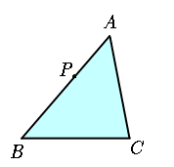
Solution 1
M is the midpoint of BC. The area of the triangle ABM is half of the area ABC. Find Q on BC so that ABM=PBQ.
Drag the red point.
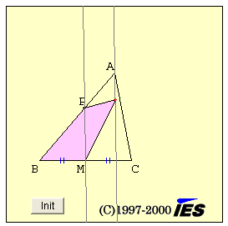
K

P è un punto del lato AB del triangolo ABC. Trova il punto Q su BC in modo che PQ divida il triangolo in due poligoni equivalenti.

Soluzione 1.
M è il punto medio di BC. Il triangolo ABM è equivalente al triangolo AMC (per teorema appena enunciato). Trova Q su BC in modo che ABM sia equivalente a PBQ.

Muovi il punto rosso. Le rette grigie sono parallele, quindi il triangolo APM è equivalente al triangolo KPM perché …

